1. feladat: Mit rajzol (20 pont)
Mit rajzolnak az alábbi programok?
tanuld a :m
ismétlés 6 [előre :m jobbra 90]
vége
- a 100 jobbra 180 a 100 a 200
- a 100 jobbra 180 a 100 jobbra 270 a 100 jobbra 180 a 100
- a 100 jobbra 180 a 100 jobbra 90 a 100 jobbra 180 a 100
- a 100 jobbra 90 a 100 jobbra 90 a 100 jobbra 180 a 100
- a 100 jobbra 90 a 100 jobbra 90 a 100 jobbra 90 a 100
2. feladat: Négyzetek (12 pont)
A következő ábrákat az alábbi eljárás rajzolta:
tanuld négyzet :h
ismétlés 4 [előre :h jobbra 90]
vége
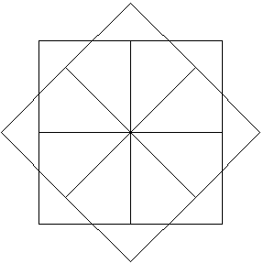 | 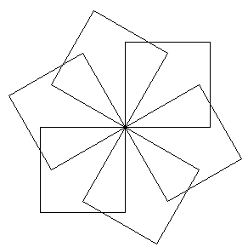 | 
1 | 2 | 3
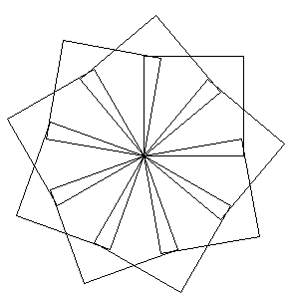 |  | 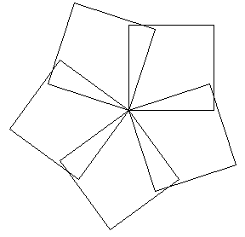
4 | 5 | 6
Az eljárást hatféleképpen hívtuk meg:
A. ismétlés 6 [négyzet 100 jobbra 60]
B. ismétlés 6 [négyzet 100 jobbra 90]
C. ismétlés 6 [négyzet 100 jobbra 120]
D. ismétlés 5 [négyzet 100 jobbra 72]
E. ismétlés 9 [négyzet 100 jobbra 45]
F. ismétlés 9 [négyzet 100 jobbra 45]
Párosítsd össze az eljáráshívásokat a nekik megfelelő rajzokkal!
3. feladat: Autó (23 pont)
Kövesd az autó útját a városban, ha az e jelenti az előre egy egységet, a b a balra 90-et és a j a jobbra 90-et!
- eee jee ebe eee jeb ee | 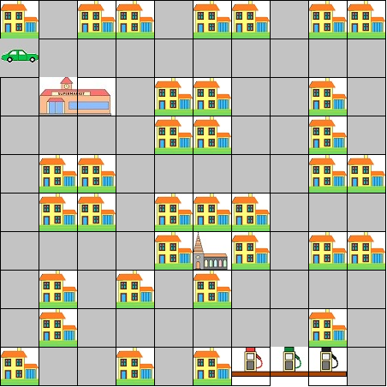
- eee bee jee eej eee bee jee | 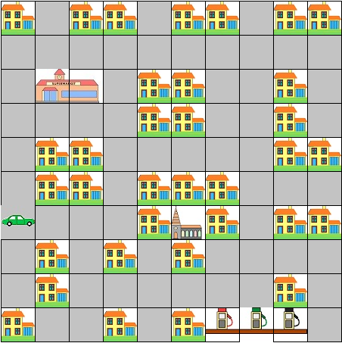
- bee jee eje eeb eee eje eee jee eee jee bee bee | 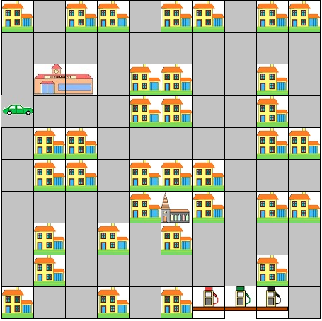
Elérhető összpontszám: 55 pont

